课程名称 算法分析与设计 学号 1807004242 学生姓名 刘宾宾 教师 井超
专业 | 数据科学与大数据技术 | 实验室名称 |  | 实验时间
实验名称
减治法应用二：假币问题
实验目的
一堆硬币中有一个为假币，利用减治法分成3组，并比较找到有假币的一组并不断递归，最终得到假币所在的位置。
实验题目
减治法解决假币问题
实验源代码
def coin3(a, left, right):
b = (right-left+1)//3
if left == right:
return right
elif left+1 == right:
if a[left] < a[right]:
return left+1
else:
return right+1
else:
if sum(a[left:left+b]) > sum(a[left+b:left+2*b]):
return coin3(a, left+b, left+2*b)
elif sum(a[left:left+b]) < sum(a[left+b:left+2*b]):
return coin3(a, left, left+b)
else:
return coin3(a, left+2*b, right)
if __name__ == '__main__':
left = 0
a = [2, 2, 2, 2, 2, 1, 2, 2, 2, 2]
f = coin3(a, left, len(a)-1)
print('这堆的假币在第%d个位置上' % f)
实验结果（给出题目的运行结果（插入运行结果截图））
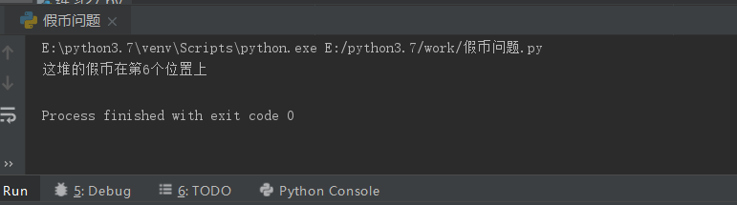
格式要求：各单元格空白行尽量少。
提交要求：电子版，文件命名中将学号和姓名具体化。

